**Инструкция  
по подаче заявления на получение услуги «Предоставление информации об объектах учета из реестра муниципального имущества»**

Для получения муниципальной услуги «Предоставление информации об объектах учета из реестра муниципального имущества», предоставляемой комитетом по управлению муниципальным имуществом муниципального образования «Городской округ Ногликский», можно воспользоваться Региональным порталом государственных и муниципальных услуг или Единым порталом «Госуслуги».

1. **Перейти по ссылке:** [**https://www.gosuslugi.ru/**](https://www.gosuslugi.ru/)

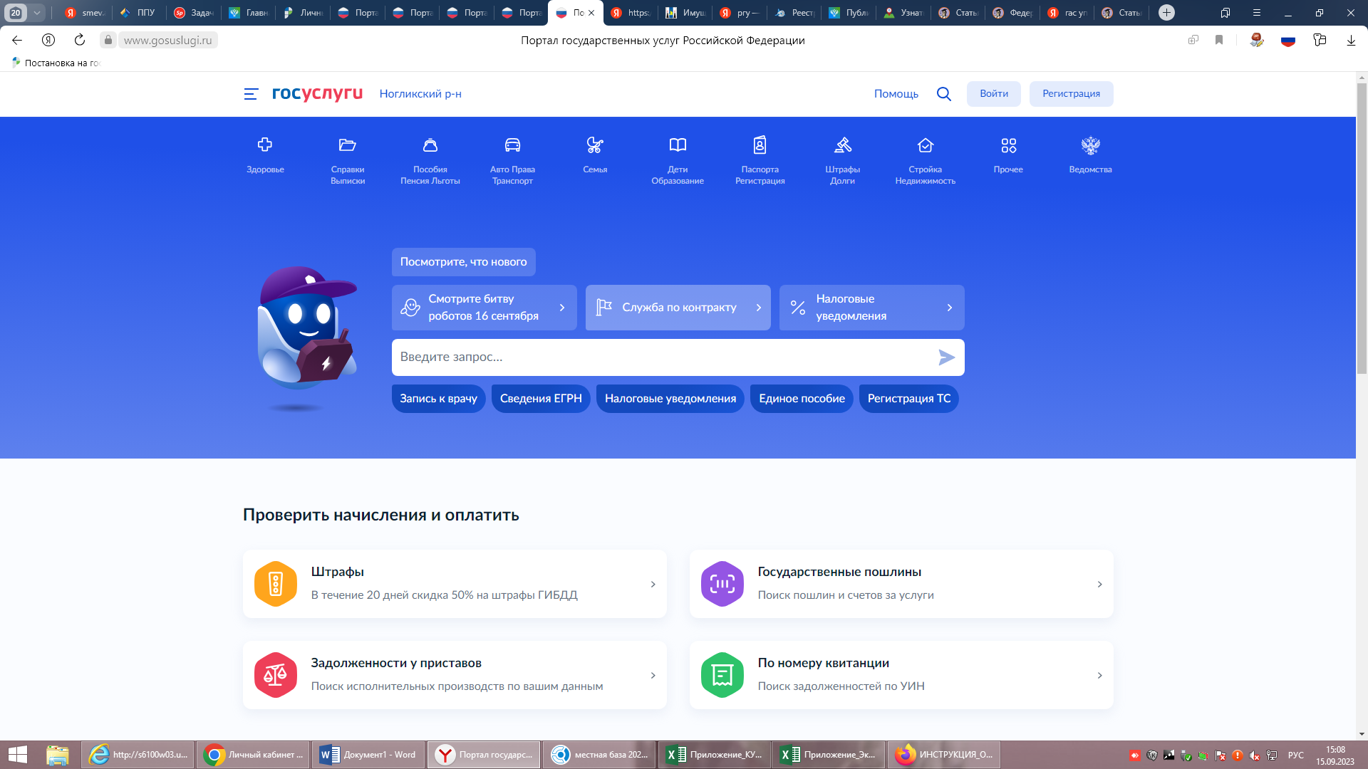

**2. Краткая информация отобразится в описании услуги. Нажать «Начать».**

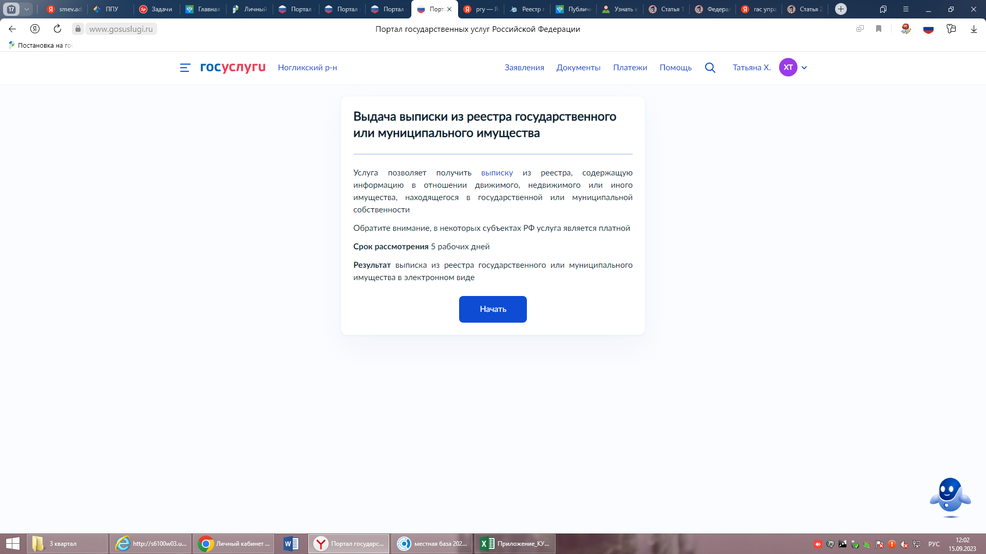

**3. Выбрать категорию заявителя.**

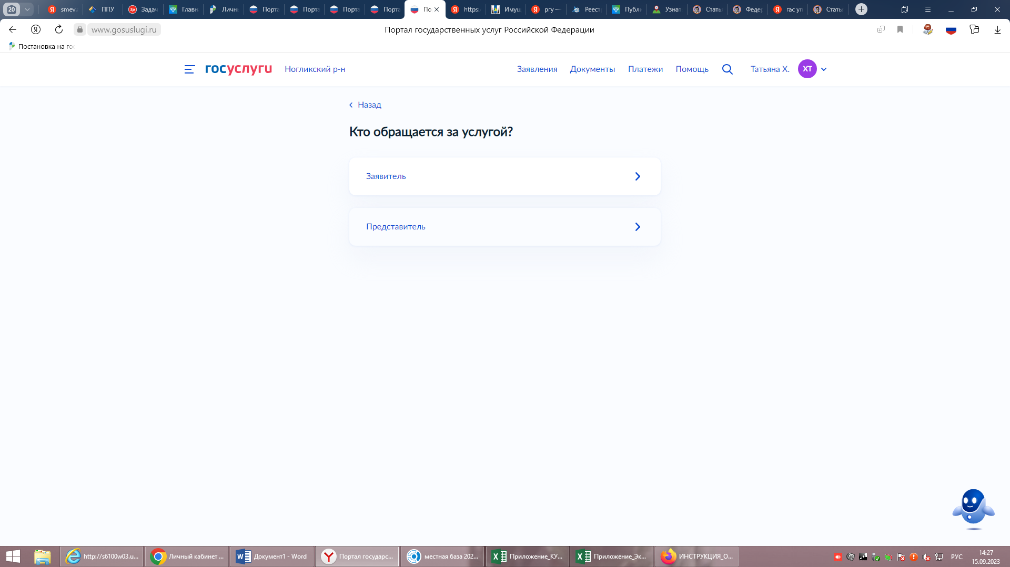

**4. Проверить данные, подгруженные из личного кабинета заявителя. При несоответствии каких-либо данных нажать кнопку «Изменить», перейти в свой личный кабинет и поменять необходимые данные. Если данные указаны верно, нажать кнопку «Верно»:**

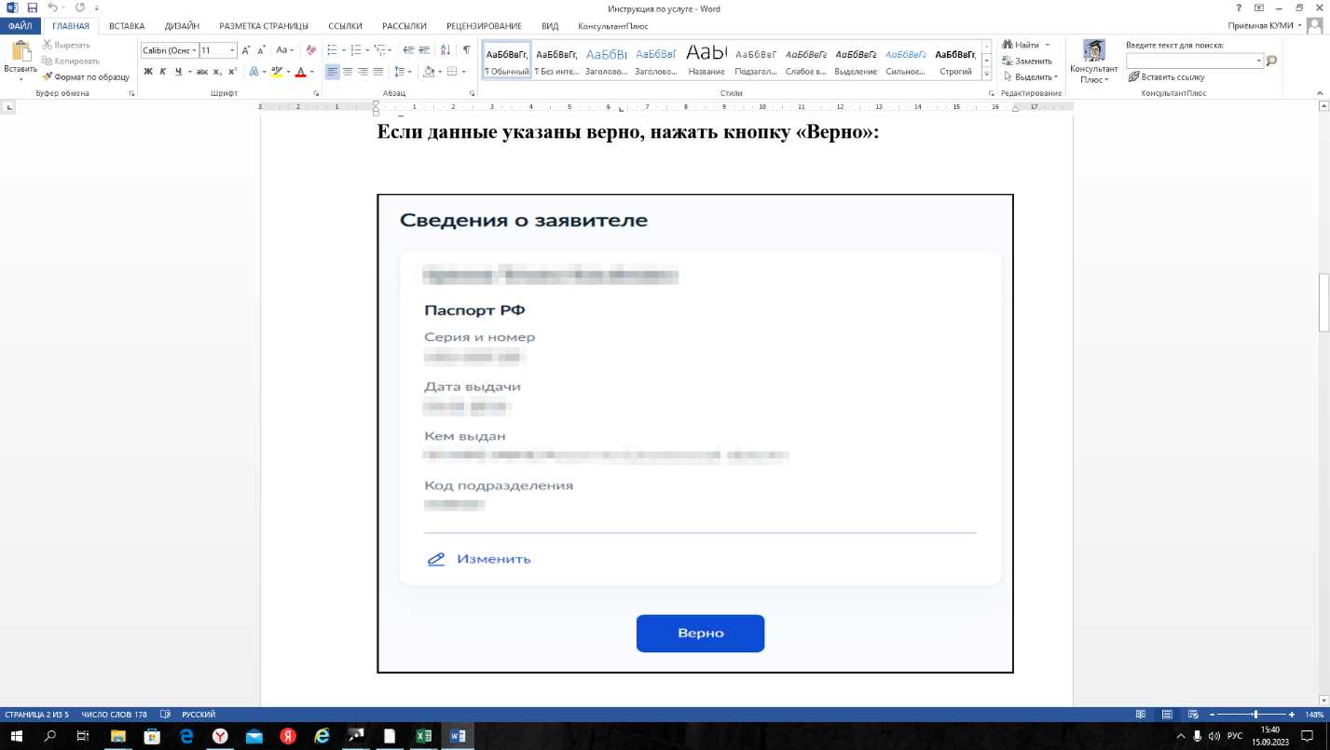

**5. Проверить контактный номер телефона и адрес электронной почты. При необходимости заменить на актуальные. Если номер телефона и адрес электронной почты указаны верно, нажать «Верно»:**

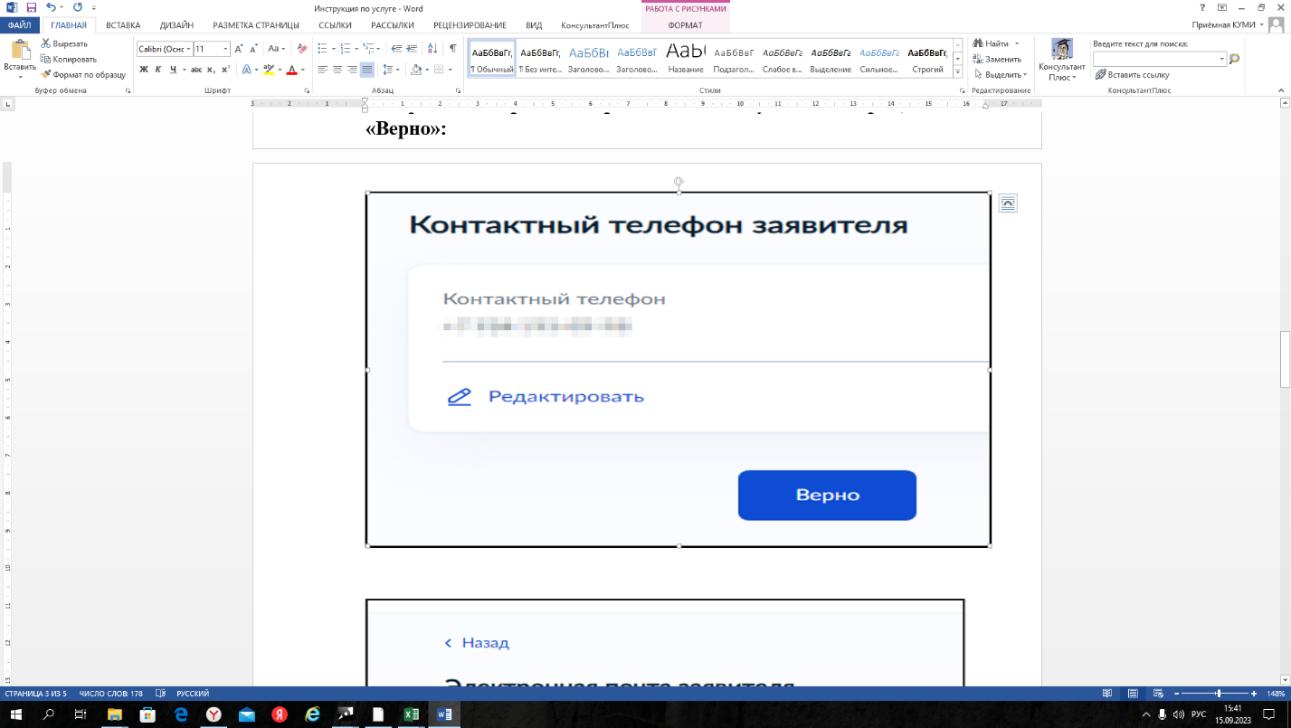

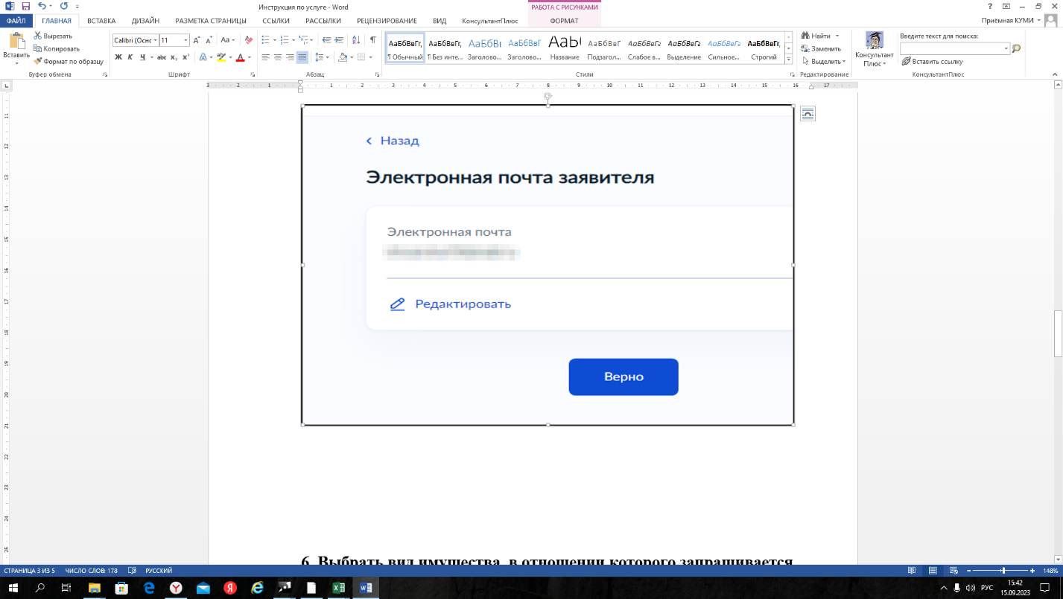

**6. Выбрать вид имущества, в отношении которого запрашивается выписка.**

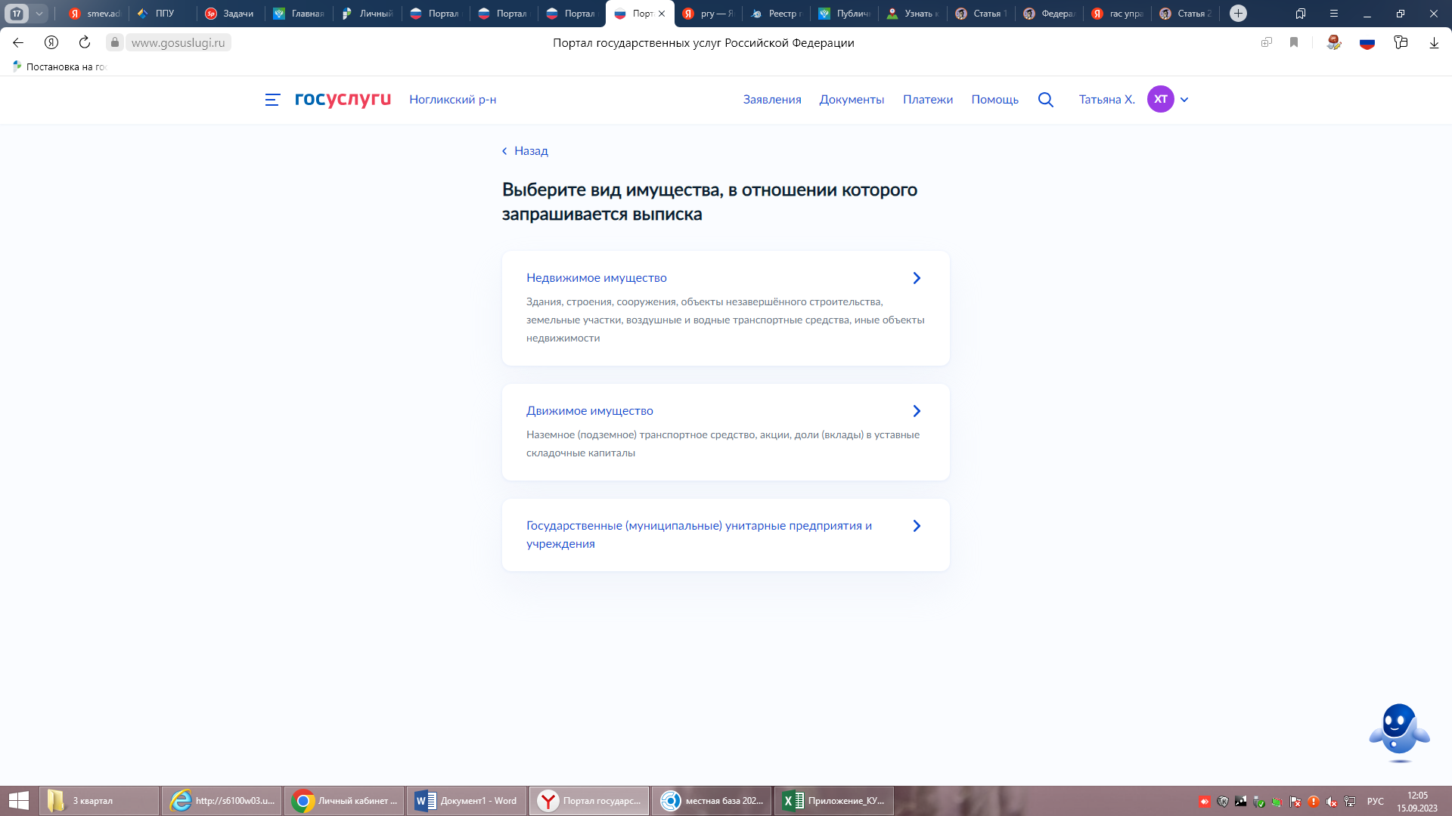

**7. Выбрать вид объекта недвижимости и внести сведения об объекте недвижимости.**

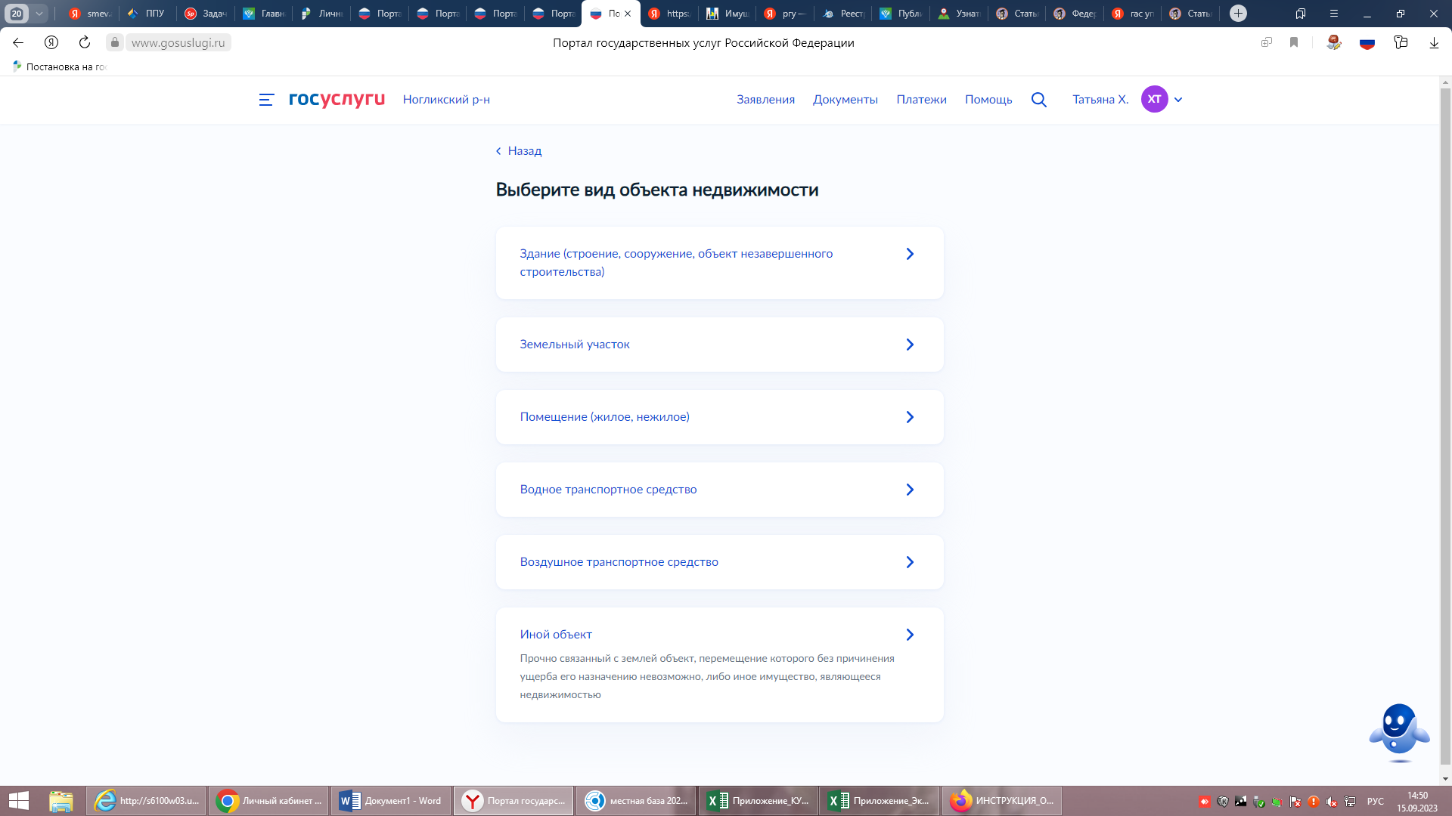

**8. Выбрать уполномоченный орган, предоставляющий услугу, на карте или в поиске слева и нажать «Выбрать»:**

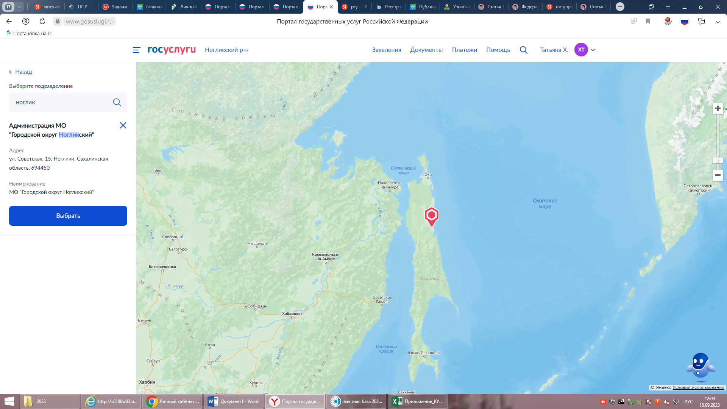

**9. Выбрать способ получения результата. Нажать кнопку «Подать заявление»:**

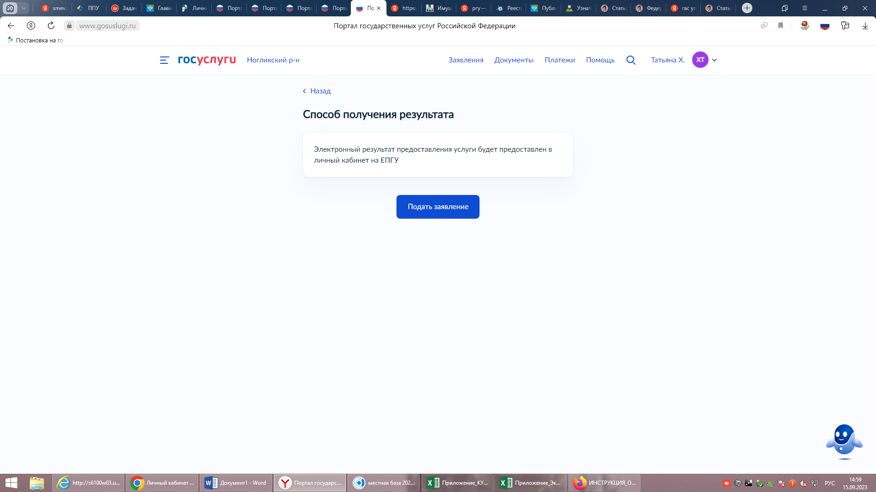

**Готово!  
Заявление отправлено в уполномоченный орган, предоставляющий услугу!**